Практические советы психолога родителям гиперподвижного ребенка

Когда мы говорим о детях, то почти всегда это разговор об их неуемной активности, подвижности, неусидчивости. И возникает вопрос. Где же грань, когда такое поведение - норма, а когда - уже нарушенное поведение? Понаблюдайте за своим ребенком, если у него наблюдается более 6 показателей, описанных ниже, стоит обратить на это внимание.

- Ребёнок не может сосредоточиться, делает много ошибок из-за невнимательности.
- Ему трудно поддерживать внимание при выполнении задания или во время игр.
- Не способен доводить выполняемую работу до конца.
- Слушает, но кажется, что не слышит.
- Избегает выполнения задач, требующих постоянного внимания.
- Плохо организован.
- Часто теряет личные вещи, необходимые в садике и дома (карандаши, книги, игрушки)
- Забывчив.
- Суетлив.
- Не способен усидеть на одном месте.
- Много, нецеленаправленно двигается (бегает, крутится, ёрзает на месте)
- Не может тихо, спокойно играть или заниматься чем-либо на досуге.
- Всегда нацелен на движение.
- Часто начинает отвечать, не подумав и даже не дослушав вопрос.
- С трудом дожидается своей очереди в различных ситуациях.
- В разговоре часто прерывает, мешает (пристаёт) к окружающим.

Гиперактивность возникает под действием различных неблагоприятных факторов в период беременности, родов и раннего возраста. Прежде всего, это инфекции, травмы, осложнения при родах, нервные стрессы будущей мамы.
Нужно понимать, что гиперактивность - это не результат воспитания, а результат нейропсихологических нарушений. Поэтому проблема не решается только воспитанием, наказаниями, замечаниями, которые могут только усугубить проблему.
Поскольку синдром дефицита внимания и гиперактивности (СДВГ) может поставить только доктор (невролог, психиатр), мы будем говорить о гиперподвижных детях.
Хотелось бы помочь родителям гиперподвижного ребенка и рассказать, что же им делать в зависимости от решаемой проблемы.
Первая проблема - неспособность гиперподвижного ребенка регулировать свою двигательную активность.
Нервная система у гиперподвижного ребенка работает с перегрузом.
И если с интеллектом у него все в порядке, то с регулированием двигательной активности – серьезные проблемы. И он не может усидеть на месте, перестать бегать или прыгать по просьбе взрослого просто потому, что у него не получается это сделать.
Что делать родителям:
1. Организовать жесткий режим дня.
Для гиперподвижного ребенка максимальная упорядоченность дня жизненно необходима.
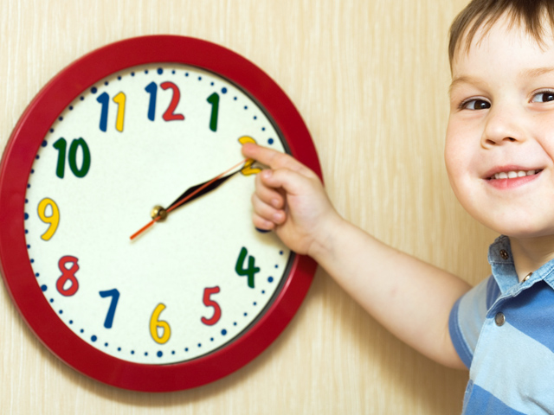
Например, в 21:00 загорается ночник – стакан кефира с печенькой на столе – душ – сказка – сон. Каждый день. Неизменно.
2. Создать максимально предсказуемый, устойчивый, правильный и постоянный микромир для ребенка.
Для всех детей очень важна устойчивость их домашнего мира. И в пространственных характеристиках (стульчик стоит здесь, на кроватке желтое покрывало), и во временных (перед сном мама всегда читает сказку). Любое изменение заведенного порядка может восприниматься как катастрофа и даже вызвать истерику. А для гиперподвижного ребенка его микромир должен быть «суперпредсказуемым». Частая реакция этого ребенка на «нештатную ситуацию» – это бестолковая суета: он бегает, кричит, стучит ногами…
Поэтому все, что нужно делать родителям гиперподвижного ребенка – создать и поддерживать постоянство домашнего мира для любимого чада.
Вторая проблема - низкая способность к концентрации внимания.
С проблемой низкой концентрации внимания семья в полной мере столкнется в том случае, если родители решат заниматься с ребенком дома чем-либо образовательным или развивающим.
—Если ребенок отказывается участвовать в занятиях:
На занятиях в садике он бегает и крутится, отвлекая других детей. А иногда вообще отказывается от участия в занятиях, потому что чувствует, что неспособен соответствовать предъявляемым требованиям.
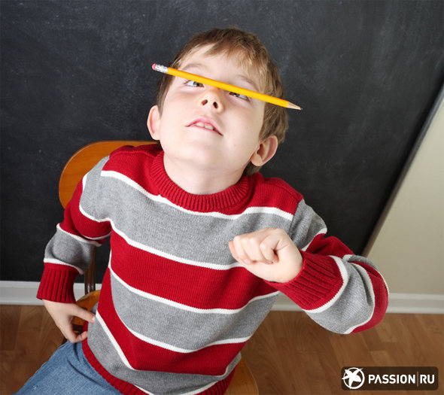
Что делать родителям:
1. Не пытаемся усадить. В этом случае он будет всю свои силы тратить на то, чтобы усидеть и энергии на само занятие уже не останется. Пускай ползает, ходит или даже бегает во время занятий.
2. Занятия должны быть очень короткими. Может удержать внимание только две минуты? Отлично! Просто эти две минуты могут повторяться каждый час. Потом будет три, четыре… но все же не больше десяти-пятнадцати.
3. Тщательно готовимся к занятию – оно должно проходить на одном дыхании. Все материалы должны быть заранее подготовлены. Если только вы отвлечетесь на поиск необходимого или обдумывание следующего шага — внимание ребенка вы потеряли.
4. Приучайте к регулярности занятий – тогда ребенок будет заранее на них настраиваться. Старайтесь проводить их в одно и то же время.
5. Ориентируйтесь на состояние ребенка. Иногда у гиперподвижных детей бывают «провальные» дни, когда они забывают все ранее выученное и приобретенное. В этом случае можно сказать, что «Сегодня у тебя не слишком это получается. Ничего страшного. Давай сейчас поиграем, а к этому вернемся следующий раз».
Третья проблема – гиперподвижность.
Дети дошкольного возраста вообще много двигаются. А уж гиперподвижному ребенку движение нужно как воздух. Как же направить эту неуемную энергию в мирное русло?
Что делать родителям:
1. Не ограничивайте (без крайней нужды) подвижность ребенка. Нельзя наказывать лишением движения: сажать на диван, ставить в угол и т.п.
2. Организуйте специальное место для спортивного комплекса, снарядов. Там, где можно кувыркаться, лазить, висеть. Это не только снизит «разрушительные» действия ребенка, но и может помочь снизить его травматичность.
3. Отдайте в кружок или секцию (если есть возможность и желание ребенка).
Особенно подойдут такие кружки, в которых структура занятия включает большое количество движения: занятия гимнастикой, бегом, плаванием, театральная студия, кружок народного танца.
4. Обеспечьте максимальную возможность двигательной активности: ежедневные долгие прогулки, разрешите лазить по мебели, строить домики за диваном и т.д. Зимой нагрузка на нервную систему особенно велика, а возможности «разрядки» ограничены. Поэтому может очень здорово помочь ходьба на лыжах. Или катание на коньках, а также катание с ледяных горок до полного изнеможения.
